**培训模块操作说明**

一、如何登陆

通过浏览器输入“<http://saqxc.snnu.edu.cn/login/login>”或者登陆实验室建设与管理处（<http://dlca.snnu.edu.cn/>）后点击“实验室建设项目管理平台”输入统一认证账号及密码即可登陆。

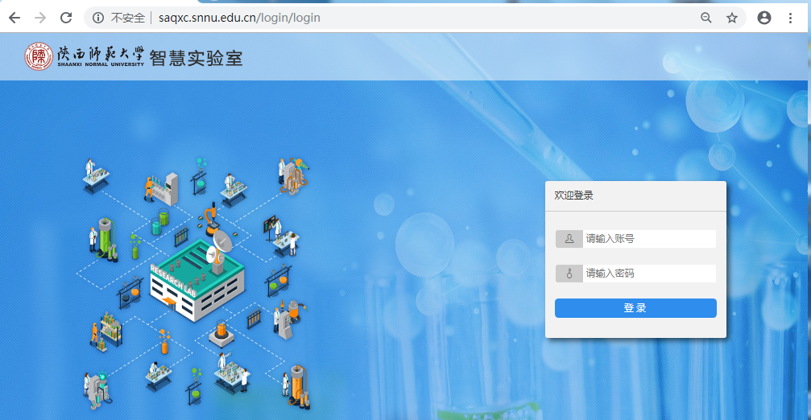

二、如何申报

1. 登陆成功后点击首页“业务培训”-“培训申报”进行申报。

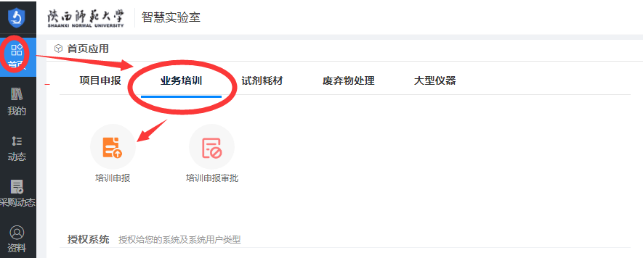

2.按照示例填写相关信息并提交。（附件上传会议通知、邀请函等文件资料）

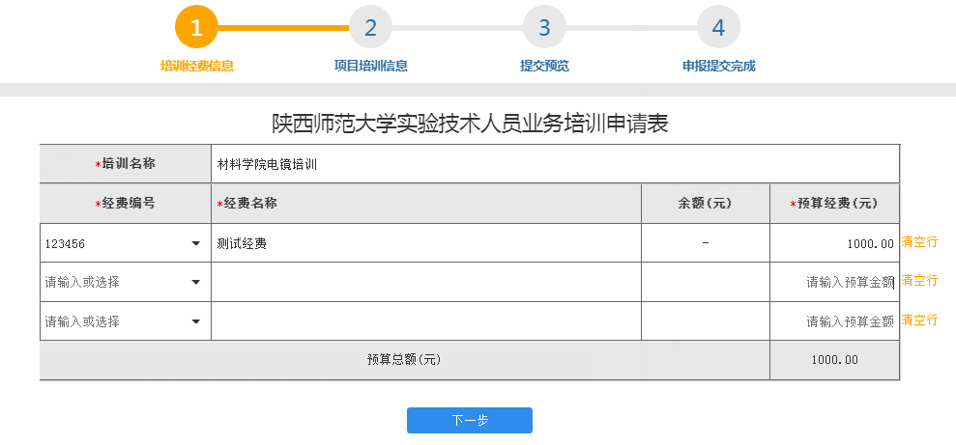

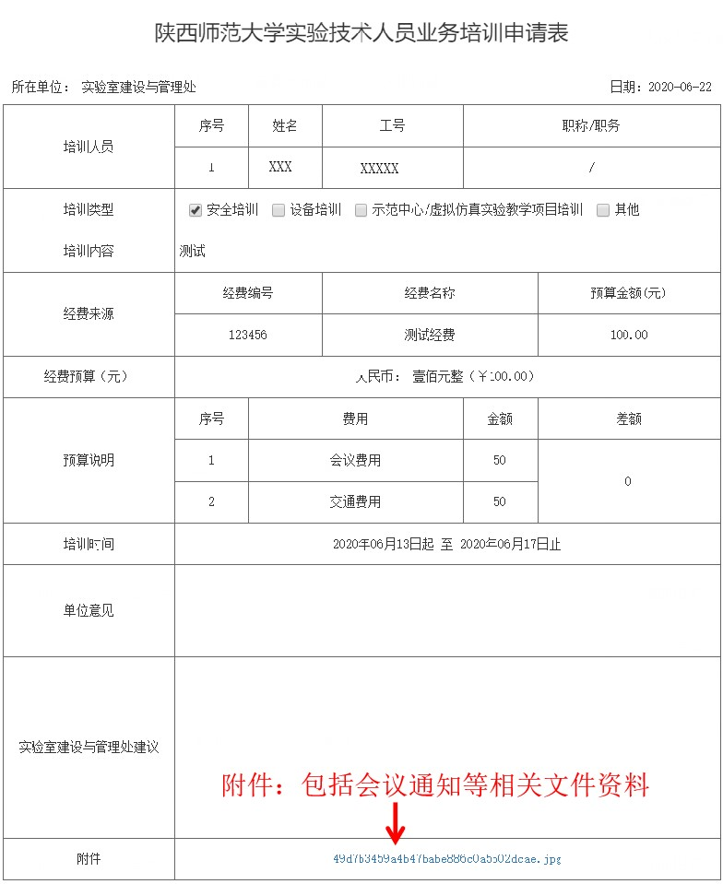

三、查看申报

1 智慧实验室首页，点击“业务培训”-“培训申报记录”查看申报项目详情和审核状态。

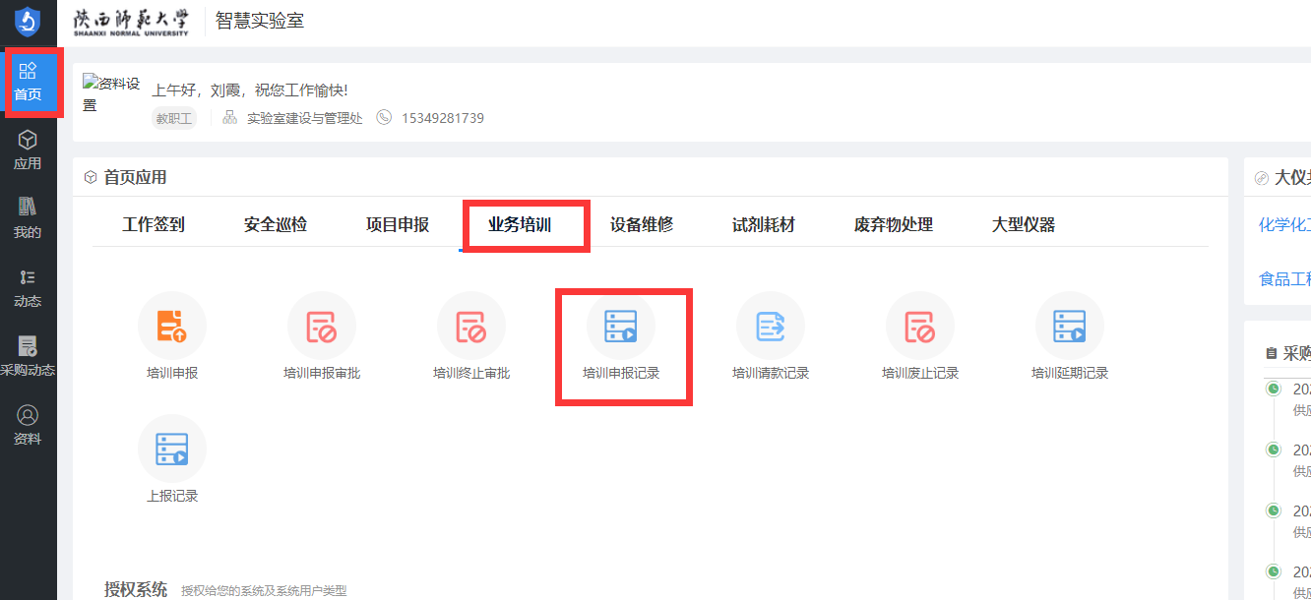

申报详情：点击所申报项目的“名称”查看。

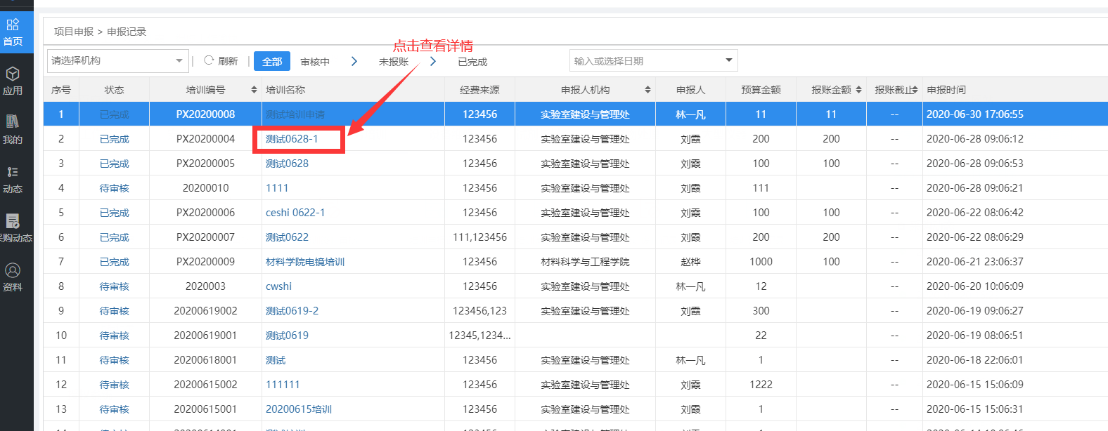

审核日志：点击所申报项目的“状态”查看。

